**APLIKASI KARYAWAN PIPAMAS**

**BERBASIS ANDROID**

**PROPOSAL TUGAS AKHIR**

Oleh:

**Jaya Napitupulu**

**3311811053**

Disusun untuk pengajuan proposal Tugas Akhir Program Diploma III



**PROGRAM STUDI TEKNIK INFORMATIKA**

**JURUSAN TEKNIK INFORMATIKA**

**POLITEKNIK NEGERI BATAM**

**BATAM**

**2020**

**HALAMA PENGESAHAN PROPOSAL**

**APLIKASI KARYAWAN PIPAMAS**

**BERBASIS ANDROID**

**Oleh:**

**Jaya Napitupulu**

**3311811053**

Proposal ini telah dikonsultasikan dengan dosen pembimbing sebagai persyaratan untuk melaksanakan Sidang Proposal

pada

PROGRAM DIPLOMA 3

PROGRAM STUDI TEKNIK INFORMATIKA

JURUSAN TEKNIK INFORMATIKA

POLITEKNIK NEGERI BATAM

Batam, ………….. 2020

Disetujui oleh:

|  |
| --- |
| Pembimbing I, |
|  |
| **Maidel Fani,S.Pd.,M.Kom.** |
| **NIP.** |

**Pendahuluan**

1. **Latar Belakang**

Dalam suatu perusahaan pastilah mempunyai karyawan yang bekerja di dalamnya. Sama seperti Pipamas, perusahaan tempat saya bekerja sekarang. Dalam 1 tahun saya bekerja di Pipamas, saya sebagai karyawan melihat ada beberapa bagian saat seorang HRD ataupun pimpinan perusahaan yang akan memberikan suatu pemberitahuan kepada karyawannya tetapi masih menggunakan sistem manual. Menurut saya, di era digital seperti saat ini sudah sepatutnya hal-hal seperti itu dilakukan secara digital atau online, sehingga tidak mengganggu karyawan saat sedang bekerja. Terlabih lagi di masa pandemic seperti ini, yang mengharuskan setiap orang untuk menjaga jarak dan meminimalisir pertemuan.

Oleh karena itu saya berencana membuat aplikasi “Karyawan Pipamas” yang berbasis android agar dapat diakses kapanpun dan dimanapun hanya dengan terkoneksi ke internet karyawan dapat mengakses data dari smartphone mereka. Dalam aplikasi ini nantinya saya berencana menyatukan hubungan antara pimpinan dengan karyawan agar menjadi lebih dekat lagi. Kemudian karyawan sudah tidak perlu lagi menemui HRD ataupun pimpinan secara langsung untuk bertanya secara langsung tentang hal-hal mendasar dalam pekerjaan ataupun pemberitahuan yang kurang jelas yang diterima oleh karyawan, karena aplikasi ini nantinya akana memudahkan karyawan untuk hal-hal seperti itu.

1. **Perumusan Masalah**
2. Bagaimana cara mempermudah akses karyawan kepada HRD atau pimpinan tanpa bertemu secara langsung?
3. Bagaimana cara mempermudah perusahaan yang menyampaikan rancangan pekerjaan selama satu pekan ke depan yang masih dilakukan secara manual?
4. Bagaimana cara memepermudah perusahaan yang memberikan slip gaji masih secara manual?
5. **Batasan Masalah**
6. Aplikasi ini dibangun dengan basis android
7. Aplikasi ini hanya digunakan untuk karyawan yang bekerja di Pipamas Batam
8. **Tujuan**
9. Mempermudah akses antara karyawan dengan HRD ataupun pimpinan perusahaan Pipamas Batam
10. Mempermudah karyawan dalam mendapatkan info-info terbaru tentang pekerjaan yang akan dating maupun tentang slip gaji
11. **Manfaat**

Dengan dibuatnya aplikasi ini, saya berharap karyawan lebih mudah dalam mendapatkan info-info penting yang selama ini masih dilakukan secara manual sehingga terkadang karyawan melewatkan suatu informasi penting yang harusnya dapat diterima dengan baik.

1. **Landasan Teori**
2. Aplikasi mobile

Aplikasi mobile [(Mobile Apps)](https://id.wikipedia.org/wiki/Aplikasi_seluler) yaitu aplikasi yang dibuat untuk perangkat-perangkat bergerak seperti : Smartphone, SmartWatch, Tablet, dan lainnya. Perangkat lunak atau disebut juga software aplikasi merupakan hasil dari [pemrograman mobile](https://badoystudio.com/pemrograman-mobile/" \t "_blank) yang dirancang menggunakan bahasa pemrograman tertentu.

1. *MySQL*

“salah satu jenis database server yang sangat terkenal dan banyak digunakan untuk membangun aplikasi web yang menggunakan *database* sebagai sumber dan pengelolaan datanya” (Arief, 2011e:152)

1. *Java*

Menurut definisi Sun Microsystem, di dalam buku M. Shalahuddin dan Rosa A.S. (2010 : 1) Java adalah nama sekumpulan teknologi untuk membuat dan menjalankan perangkat lunak pada komputer yang berdiri sendiri (standalone) ataupun pada lingkungan jaringan.

1. **Metode penyelesaian masalah**
   1. Metodologi Perancangan Sistem.

Metode perancangan sistem yang akan digunakan untuk aplikasi karyawan Pipamas adalah dengan menggunakan metode *prototype.* Adapun tahapan yang akan digunakan dalam metode ini adalah:

* Analisa Kebutuhan

Pada tahap ini penulis akan mengumpulkan seluruh kebutuhan fitur dari aplikasi.

* Membangun *Prototype*

Pada tahap ini penulis akan membangun sebuah *prototype* berdasarkan kebutuhan karyawan dan perusahaan.

* Evaluasi *Prototype*

Pada tahap ini diadakan evaluasi apakah *prototype* sudah sesuai dengan kebutuhan karyawan dan perusahaan.

* Pengodingan Aplikasi

Pada tahap ini penulis akan mengubah hasil *prototype* yang disetujui menjadi sistem asli dengan menggunakan koding.

* Menguji aplikasi

Pada tahap ini penulis akan menguji segala fitur dari sistem yang telah dibuat untuk memindai apakah masih ada *bug* atau *error* pada aplikasi yang telah dibuat.

* Evaluasi Aplikasi

Pada tahap ini diadakan evaluasi apakah sistem sudah sesuai dengan kebutuhan karyawan dan perusahaan.

* Menggunakan Aplikasi

Pada tahap ini aplikasi sudah sesuai dengan kebutuhan dan disetujui oleh perusahaan sehingga aplikasi akan digunakan.

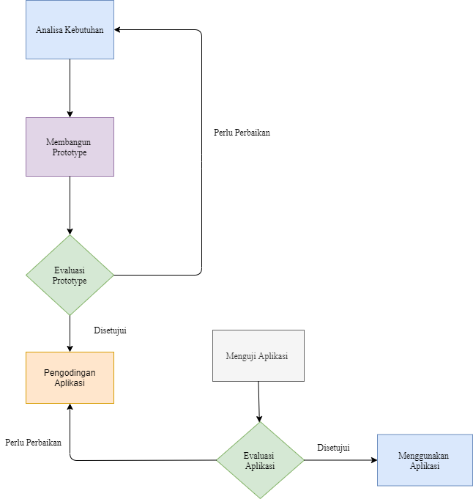

***Gambar 1. Diagram Metode Penelitian***

1. **Daftar Pustaka**
   * + - 1. <https://badoystudio.com/aplikasi-mobile/#:~:text=Aplikasi%20mobile%20(Mobile%20Apps)%20yaitu,dirancang%20menggunakan%20bahasa%20pemrograman%20tertentu>.
         2. <https://www.tentangit.com/2017/01/pengertian-mysql-menurut-para-ahli.html#:~:text=Menurut%20Arief%20(2011e%3A151),sebagai%20sumber%20dan%20pengelolaan%20datanya%E2%80%9D>.
         3. <https://elib.unikom.ac.id/files/disk1/589/jbptunikompp-gdl-robbymukhl-29401-9-unikom_r-i.pdf>
2. **Lampiran Pustaka**

